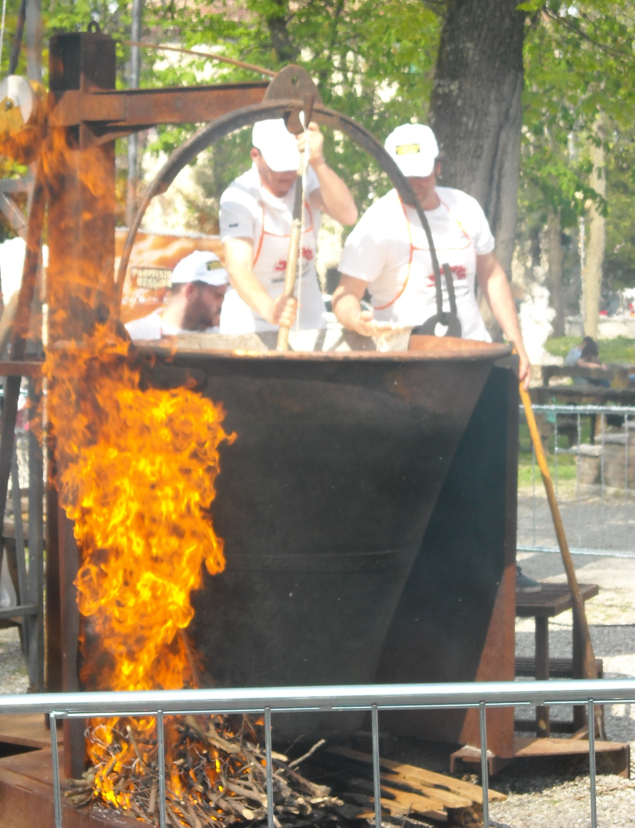
LATTERIA SOC. COOP. “LA GRANDE”
via Case Melli, 80 – Castelnovo di Sotto
Tel. 0522 682572 – Fax 0522 483668

DOMENICA 8 APRILE
h 15.30 circa
davanti al municipio di Castelnovo Sotto

COTTURA DEL PARMIGIANO REGGIANO
ALL’ANTICA

